ВИТЯГ
з ПРОТОКОЛУ від 17.12.2021 № 43
засідання Колегії з розгляду скарг у сфері закупівель підприємств
Державного концерну "Укроборонпром"

Слухали:

Щодо другого питання порядку денного:
Найменування суб’єкта оскарження | ТОВ "Охоронна компанія "Кардинал" (код  ЄДРПОУ 40344845, далі – Скаржник 1)
Номер процедури закупівлі, яка оскаржується | UA-2021-11-04-002246-a
Предмет закупівлі | Послуги з охорони об'єктів
Очікувана вартість | 3 300 000,00 грн з ПДВ
Статус конкурсу | Кваліфікація переможця
Дата та час подання скарги | 08.12.2021 о 16:12
Найменування замовника | ПАТ "НВО "Київський завод автоматики" (далі – Замовник)
Причина скарги | На рішення замовника щодо дискваліфікації Скаржника

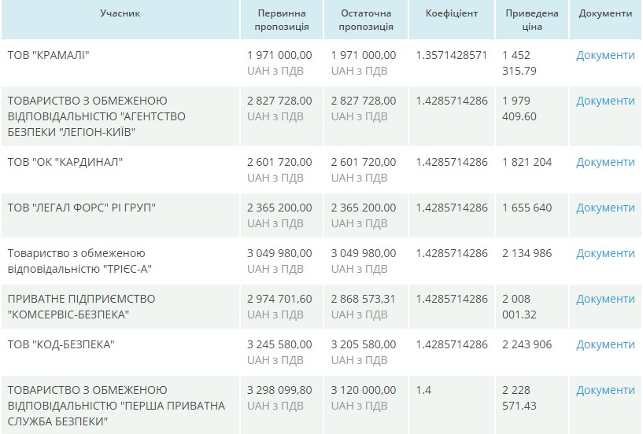

Суть скарги: Скаржник не погоджується з рішенням Замовника щодо відхилення його конкурсної пропозиції (Протокол від 08.12.2021 №3) через невідповідність його пропозиції вимогам конкурсної документації (далі – КД), а саме:
- п. 4 Додатку 2 КД "вікові обмеження до співробітників охорони: чоловіки, віком до 55 років" – 6 працівників не відповідають даній вимозі.
- у конкурсній пропозиції Скаржника вартість основної заробітної плати складає 36,11 грн, таким чином учасник не зможе виконати вимоги КД з дотриманням вимог трудового законодавства.
Щодо віку працівників. Скаржник зазначив, що ним надано довідку про працівників у кількості 45 осіб, що перевищує вимогу Замовника. А також, зауважує, що обмеження віку працівників "до 55 років" є дискримінаційною та порушує діюче законодавство України.
Щодо вартості послуг. Запропонована вартість послуг враховує всі витрати (податки страхові платежі тощо). Крім того, Замовником не передбачено встановлення на контроль складових вартості пропозиції учасників. Таким чином, учасник самостійно приймає рішення про зниження вартості пропозиції у ході проведення аукціону.
Вимога: скасувати рішення щодо відхилення конкурсної пропозиції ТОВ "Охоронна компанія "Кардинал", скасувати закупівлю та провести її відповідно до вимог Закону України "Про публічні закупівлі".
Встановлено з пояснень замовника: Щодо віку працівників. У складі пропозиції Скаржником завантажено скановані копії трудових книжок співробітників охорони, при ознайомленні з даними яких Замовником виявлені розбіжності, щодо інформації наданої учасником, у довідці про наявність працівників відповідно кваліфікації. Крім того, Скаржник не оскаржував дану вимогу в "період уточнень", таким чином він погодився з усіма вимогами КД.
Щодо вартості послуг. Згідно Бюджетного кодексу розмір мінімальної заробітної плати на 2022 рік становитиме 39,56 грн/год.
У складі пропозиції Скаржником надано розрахунок вартості послуг з охорони в розмірі 36,11 грн люд./год. Виходячи з вищезазначеного Учасник не зможе виконати вимоги конкурсної документації з дотриманням вимог трудового законодавства. За порушення законодавства про працю посадових осіб може бути притягнено до адміністративної та кримінальної відповідальності, а саме підприємство – до фінансової відповідальності.
Вирішили:
Враховуючи наявну інформацію, задовольнити частково скаргу ТОВ "Охоронна компанія "Кардинал".
Секретарю Колегії підготувати та направити до Замовника та Скаржника інформацію про результати розгляду скарги наступного змісту:
Замовнику: скаргу задоволено частково. При розгляді скарги виявлено, що підприємство Замовника відхиляє конкурсну пропозицію учасників керуючись Законом України "Про публічні закупівлі" (далі – Закон). Однак, категорія підприємства яка визначена у системі "Prozorro" є протилежною "Державне або комунальне підприємство, яке не належить до замовників". Крім того, з наявної у Концерні інформації, ПАТ "НВО "Київський завод автоматики" не визнає себе замовником в розумінні Закону. Враховуючи викладене, підприємство при проведенні закупівлі має керуватися Порядком закупівель підприємствами Концерну, затвердженого наказом від
29.11.2019 №333 зі змінами та доповненнями.
На виконання вимоги п. 3 Додатку 3 КД учасники мали надати "довідку про наявність фахівців, не менше 20 чоловік, які мають підтверджену в установленому порядку кваліфікацію не менше 3-го розряду" та мати вік працівників до 55 років . ТОВ "Охоронна компанія "Кардинал" надало необхідну довідку із зазначенням 45 працівників. 39 з них відповідають вимозі про вік працівників до 55 років. Таким чином, Скаржник виконав вимогу Замовника.
У Додатку 4 КД Замовник вимагав від учасника надати розрахунок вартості послуг з охорони (вартість однієї людино-години). Дана вимога була виконаною. Розмір основної заробітної плати (36,11 грн) розраховувався на дату подання пропозиції. У свою чергу Замовник в КД не зазначає на який період мають відбуватися розрахунки. Враховуючи, що Замовник не дав можливості Скаржнику виправити дану невідповідність, це не може бути підставою для відхилення пропозиції.
Враховуючи викладене, на виконання рішення Колегії з розгляду скарг необхідно скасувати рішення протоколу від 08.12.2021 №3 та повторно переглянути пропозицію Скаржника. У разі виявлення недоліків (зокрема, здійснити перерахунок вартості послуг у відповідності до періоду визначеного Замовником), направити Скаржнику вимогу про їх усунення протягом 24 годин після її направлення. По результату повторної оцінки учасника (у разі повної відповідності конкурсній пропозиції) завершити процедуру закупівлі прийняттям відповідного рішення.
Крім того, при аналізі конкурсної документації Замовника та пропозицій учасників виявлено деякі порушення при проведенні конкурсу, а саме: некоректно застосовано нецінові критерії (дані критерії здебільшого стосуються кваліфікаційних критеріїв), не визначено період розрахунку людино-години, жодному з відхилених учасників конкурсу не було надано 24 години на виправлення помилок. Тим самим, Замовник не зміг досягти максимальної економії.
Звертаємо увагу, що відповідно до п. 1 ст. 11 Закону України "Про зайнятість населення" "Держава гарантує особі право на захист від будь-яких проявів дискримінації у сфері зайнятості населення за ознаками раси, кольору шкіри, політичних, релігійних та інших переконань, членства у професійних спілках або інших об'єднаннях громадян, статі, віку, етнічного та соціального походження, майнового стану, місця проживання, за мовними або іншими ознаками". Таким чином, КД не може містити дискримінаційні вимоги та обмежувати вік працівників.
Враховуючи викладене, рекомендуємо розглянути можливість скасування даної закупівлі, доопрацювати технічне завдання та кваліфікаційні вимоги відповідно до вимог діючого законодавства України, після чого повторно оголосити конкурс. До участі запросити всіх учасників оскаржуваної закупівлі.
Інформацію щодо виконання рішення Колегії з розгляду скарг направити до "24" грудня 2021 на електронну адресу control@ukroboronprom.com.

Скаржнику: скаргу задоволено частково. При розгляді скарги встановлено, що Замовник не мав підстав для відхилення конкурсної пропозиції Скаржника, на підставі невиконання вимоги п. 3 Додатку 3 КД та вікових обмежень працівників.
Однак, Замовник має скасувати рішення протоколу від 08.12.2021 №3 та повторно переглянути пропозицію ТОВ "Охоронна компанія "Кардинал", у разі виявлення недоліків (зокрема, здійснити перерахунок вартості послуг у відповідності до періоду визначеного Замовником), до Скаржника буде направлену вимогу про їх усунення протягом 24 годин після її направлення. По результату повторної оцінки учасника (у разі повної відповідності конкурсній пропозиції) процедуру закупівлі буде завершено прийняттям відповідного рішення.
Крім цього, Замовнику рекомендовано переглянути вимоги конкурсної документації та повторно провести торги.
ДК УКРОБОРОНПРОМ

Ì3132377^Î
3132377

